SEMAINE DU DIMANCHE 28 mai au DIMANCHE 4 juin

Dimanche 28 mai : Solennité de Pentecôte
10h30 : messe intention : Gérard Daubert ( + en 2021) Familles Rousseau-Moisy-Esparza-Bourdais ; 100 ans de Jeannette Bor
Accueil de la Paroisse de Toulouse Centre pour la retraite annuelle
16H00 : Chapelet, adoration et vêpres.

Lundi 29 mai : Sainte Marie, mère de l’Eglise
11h00 : messe. Intention:

Mardi 30 mai :
pas de messe au sanctuaire. Intention :

Mercredi 31 mai : Visitation de la Vierge Marie
☞ 17h00 : messe ; intention : Amis de Josette Broquere

Jeudi 1 juin : Saint Justin, martyr
☞ 18h00 : messe au sanctuaire . Intention : Familles Garçon-Rivron ;Famille Louis-Antoine

Vendredi 2 juin : 1er Vendredi du mois
☞ 14h00 : messe. Intention :Famille Fourcade d’Uglas ;Marie-Claire et Michel Ducoffre
14h30- 15h30 : adoration eucharistique

Samedi 3 juin : 1er Samedi du mois
☞ 11h00 : messe ; Intention : Famille Esnault

Dimanche 28 mai : Solennité de la Sainte Trinité
10h30 : messe

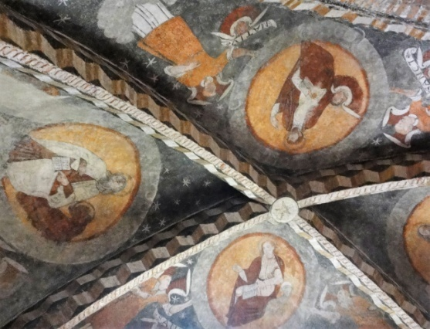
Notre Dame de GARAISON

Reconnaissons-le, c’est parfois un peu confus dans la tête des chrétiens : comment reconnaître dans ma vie (et dans la vie de l’Église, et dans la vie du monde) ce qui vient de l’Esprit et ce qui vient de Jésus ? Et pourquoi aurions-nous besoin de l’Esprit ? Après tout, nous sommes chrétiens, cela vient de « Christ », alors que vient faire le Paraclet, l’Esprit saint ? Nous ne sommes pas paraclétiens ! Et qui est-il ce Paraclet ? Jésus répond à cette dernière question en nous disant : « Je prierai le Père de vous envoyer l’Esprit » (Jn 14, 16). Il vient donc du Père, à la demande du Fils. Nous disons dans le credo, qu’il procède du Père et du Fils.
Recevoir l’Esprit saint, ce n’est pas renoncer à la vie chrétienne, c’est au contraire la vivre à fond. Certains opposent les règles de l’Église avec le souffle de l’Esprit… mais lorsqu’on hisse la voile, les règles ne sont pas changées. Les commandements ne sont pas changés, la liturgie avec ses règles n’est pas supprimée, le frère est toujours là pour que je l’aime, et celui qui me déteste a toujours besoin d’être aimé et pardonné. Mais je vais vivre cela, porté par le souffle de l’Esprit. Et si embarquer avec le Christ, c’est le baptême, qui nous fait passer par l’eau, hisser la voile c’est la confirmation, le sacrement donné par l’Église, par les Apôtres que sont Pierre et Jean, par leurs successeurs que sont les évêques, pour que nous puissions accueillir les dons de l’Esprit.
Mais il ne suffit pas d’hisser la voile pour avancer… encore faut-il bien régler sa voile, s’ajuster au vent, accepter d’aller là où le vent nous emmène et non pas là où je voudrais aller. Aller contre le vent c’est se fatiguer en vain. Il nous faut accepter de nous laisser conduire par l’Esprit. Lui seul sait la route qui est bonne. Il faut accepter de nous ajuster à lui. Voilà pourquoi il est bon, régulièrement dans notre vie chrétienne, de pouvoir nous laisser renouveler par l’Esprit. La fête de la Pentecôte cette année nous est offerte pour que nous prenions pleinement le vent de l’Esprit. Appelons-le, sur nous, sur nos familles, sur nos paroisses, sur notre Église et sur le monde.

Le père Erwan de Kermenguy

